**Уважаемые родители!**

Вы можете оставить мнение о нашей организации.

Чтобы оценить условия осуществления образовательной деятельности наведите камеру Вашего телефона и отсканируйте QR – код

Перейдя по ссылке вы сможете:

- оценить условия осуществления образовательной деятельности;

- открытость и доступность информации об организации;

- комфортность условий осуществления образовательной деятельности;

- доброжелательность, вежливость работников;

- удовлетворенность условиями осуществления образовательной деятельности;

- доступность образовательной деятельности для инвалидов.

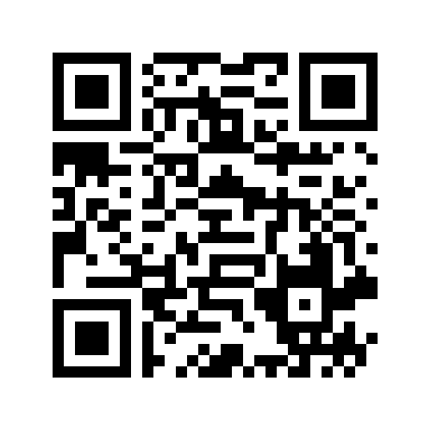

**Благодарим за участие!**